Qualität der Bad Füssinger Luft im Fokus

Start eines umfangreichen Verfahrens: Die Messung der Bad Füssinger Luftqualität ist ein entscheidender Baustein, damit Bad Füssing auch über 2023 hinaus den Titel Heilbad tragen kann.

Bad Füssing – Unabhängige Messungen bestätigten in der Vergangenheit immer wieder die ausgezeichnete Luftqualität und den äußerst geringen Schadstoff- und Feinstaubgehalt in Europas beliebtestem Kurort Bad Füssing. Jetzt nehmen Messstellen des Deutschen Wetterdienstes die Güte der Luft in einer Langzeitmessung erneut unter die Lupe.

Zwölf Monate lang wird die Qualität der Bad Füssinger Luft auf dem Prüfstand stehen. Mit drei Stationen zur Luftüberwachung wird der Deutsche Wetterdienst im Kurzentrum ab Juli für ein Jahr regelmäßig die Werte unter anderem für Grob- und Feinstaub sowie Stickstoffdioxid messen.

Der Luftgüte kommt in Kur- und Erholungsorten eine besondere Bedeutung zu: Sie trägt dazu bei, die Qualität der Kur und den kurmedizinischen Erfolg zu sichern. „Die Messungen sind eine der zentralen Voraussetzungen für das Prädikat Heilbad, das periodisch überprüft wird“, sagt Bad Füssings Bürgermeister Tobias Kurz. Er machte sich jetzt gemeinsam mit Kur- & Tourismusmanagerin Daniela Leipelt ein Bild von den Messstationen.

Turnusmäßige Reprädikatisierung im Jahr 2023
Der Hintergrund: Im Jahr 2023 steht die turnusmäßige Reprädikatisierung Bad Füssings als „Heilbad“ an. Der Bad Füssinger Gemeinderat hat bereits dem Antrag auf Überprüfung der Anerkennungsvoraussetzungen für das Prädikat „Heilbad“ zugestimmt. Das Luftgutachten ist dabei ein Baustein von vielen: Notwendig sind unter anderem auch umfassende Expertisen beispielsweise zur Wirkung des ortsgebundenen Heilmittels, des Bad Füssinger Thermal-Mineralwassers.

Verschiedene Ministerien und Behörden sind in das umfangreiche Verfahren involviert: Das Bayerische Staatsministerium des Innern, für Sport und Integration entscheidet im Einvernehmen mit den Bayerischen Staatsministerien für Gesundheit und Pflege sowie für Wirtschaft, Landesentwicklung und Energie und auf Empfehlung des Bayerischen Fachausschusses für Kurorte, Erholungsorte und Heilbrunnen über die Verlängerung des Prädikats „Heilbad“.

Letzte Messungen: Hervorragende Werte für Bad Füssing
Zuletzt hatte das Bayerische Landesamt für Umwelt vor rund zehn Jahren im Auftrag des Bayerischen Umweltministeriums die Luftqualität in Bad Füssing gemessen. Das Ergebnis: „Das Heilbad Bad Füssing zeichnet sich nicht nur durch sein schwefelhaltiges Heilwasser, sondern auch durch seine sehr gute Luft aus“, sagte der Vize-Chef der Behörde Dr. Richard Fackler damals. In Bad Füssing seien die gesetzlichen Vorgaben für alle gemessenen Luftschadstoffe deutlich unterschritten worden. Die Experten bestätigten bei der Präsentation der Messergebnisse seinerzeit: Das waren im deutschlandweiten Vergleich wirklich positive Spitzenwerte. Bad Füssing darf sich deshalb seither mit Prädikat „Kurort mit guter Luftqualität“ schmücken.

„Mit den umfangreichen Messungen schaffen wir nun das Fundament, damit unsere Gäste sich auch künftig sicher sein können, dass nicht nur das Bad Füssinger Thermalwasser, sondern auch unsere Luft von hervorragender Güte ist“, so Bürgermeister Kurz. Vorgestellt werden die Ergebnisse nach der Auswertung voraussichtlich in der zweiten Jahreshälfte 2023.

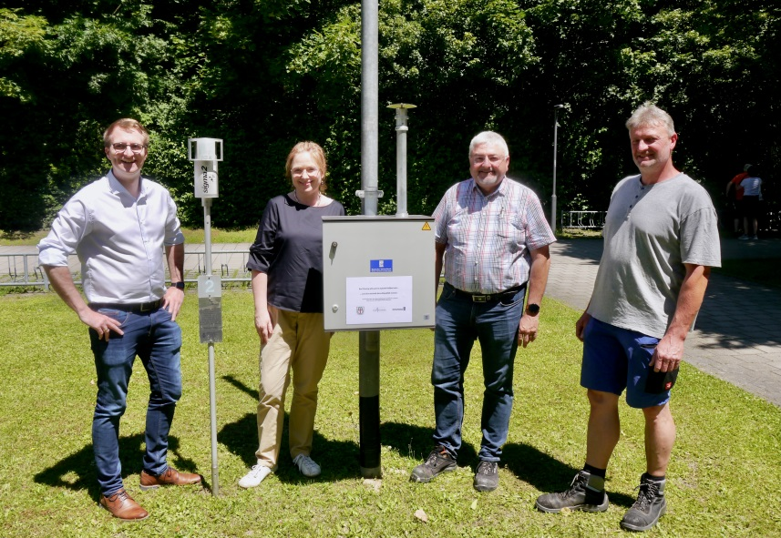

Bad Füssings Erster Bürgermeister Tobias Kurz und Kur- & Tourismusmanagerin Daniela Leipelt ließen sich von Bernhard Kreileder und Alois Hofmann vom örtlichen Betriebshof die Messinstrumente des Deutschen Wetterdienstes erklären (von links nach rechts).

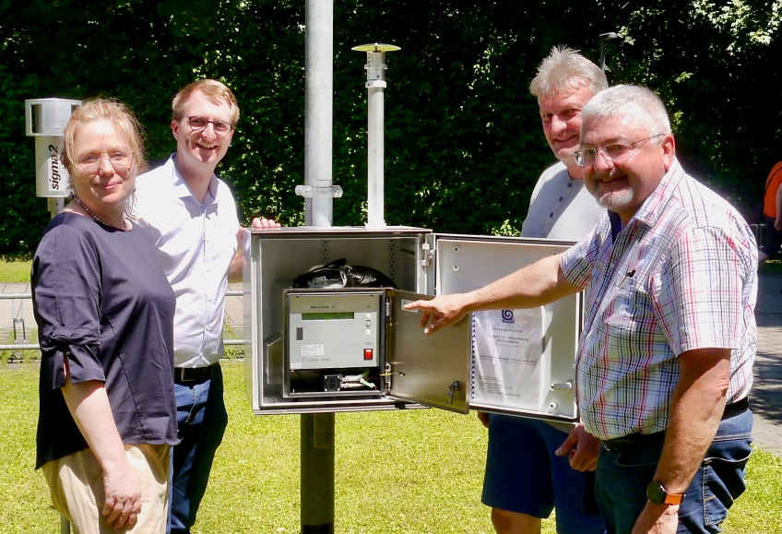
Fotos: Kur- & GästeService Bad Füssing

Hinweis für die Redaktion:
Diese Fotos und weitere Pressetexte und attraktive Pressebilder aus und über Bad Füssing zum kostenfreien Download und zur honorarfreien Nutzung in Druckqualität im Internet unter: http://badfuessing.newswork.de

